ALUNO (A):

DATA DA PROVA: / / 2021
LISTA DE RECUPERAÇÃO – MATEMÁTICA

SÉRIE: 9º ANO

TURMA: A 4º BIMESTRE

PROFESSOR (A): KAIQUE
Nota:

Nº DE QUESTÕES:
15

- Preencha o cabeçalho de forma legível e completa.
- A interpretação das questões faz parte da avaliação.
- Certifique-se de que, em cada questão, todo o desenvolvimento e as operações estejam explícitos, o não cumprimento do item anulará a questão.
- Utilize somente caneta de tinta azul ou preta. Prova feita a lápis não será corrigida e não terá direito à revisão.
- Serão anuladas as avaliações em que forem constatados: termos pejorativos ou desenhos inadequados.
- Procure cuidar da boa apresentação de sua prova (organização, clareza, letra legível).
- As respostas com rasuras e/ou líquido corretor não serão revisadas e nem aceitas.
- Não é permitido ter celulares e/ou objetos eletrônicos junto ao corpo, sobre a carteira ou com fácil acesso ao aluno durante a realização da avaliação, sob pena de sua anulação.
- Em caso de “cola” a prova será anulada e zerada imediatamente pelo professor ou fiscal de sala.
INSTRUÇÕES

Questão 01: Qual o valor de x nos triângulos a seguir?
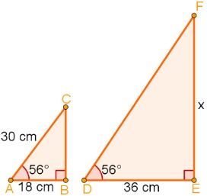
Questão 02: Na imagem a seguir, é possível perceber dois triângulos que compartilham parte de dois lados. Sabendo que os segmentos BA e DE são paralelos, qual a medida de x?
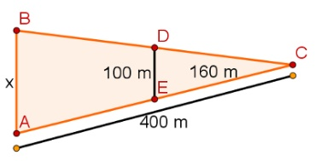
Questão 03: Três terrenos têm frente para a rua A e para a rua B, como na figura. As divisas laterais são perpendiculares à rua A. Qual a medida de frente para a rua B de cada lote, sabendo que a frente total para essa rua é 180m.
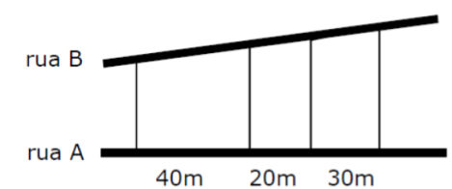
Questão 04: A sombra de uma pessoa que tem 1,80 m de altura mede 60 cm. No momento, a seu lado, a sombra projetada de um poste mede 2 m. Se, mais tarde, a sombra do poste diminui 50 cm, a sombra da pessoa passou a medir:
Questão 05:Calcule um número inteiro tal que três vezes o quadrado desse número menos o dobro dessenúmero seja igual a 40.

Questão 06:Um azulejista usou 2000 azulejos quadrados e iguais para revestir $45m²$ de parede. Qual é amedida do lado de cada azulejo?
Questão 07: Resolva as seguintes equações de 2º grau:
(a) $x^{2}-7x=0$
(b) $3x^{2}+5x=0$
(c) $-2x^{2}+10=0$
(d) $\left(x+1\right)\left(x-3\right)=0$
(e) ${\left(x-2\right)}^{2}=4-9x$

Questão 08:Um avião está a 7000 m de altura e inicia a aterrissagem, em aeroporto ao nível domar. O ângulo de descida é 6º. A que distância da pista está o avião? Qual é adistância que o avião vai percorrer? Dados: $\sin{6°}=0,10459$, $\cos{6°}=0,99452$ e $\tan{6°}=0,10510$

Questão 09:Sabe – se que, num triângulo isósceles, cada lado congruente mede 40 cm. Secada ângulo da base desse triângulo mede 62º, determine:
(a) a medida x da base;
(b) a medida h da altura.
(Use: $\sin{62°}=0,88$; $\cos{62°}=0,47$;$\tan{62°}=1,88$

Questão 10:O ângulo de elevação do pé de uma árvore ao topo de uma encosta é de 60º.Sabendo que a árvore está distante 50 m da base da encosta, que medidadeve ter um cabo de aço para ligar a base da árvore ao topo da encosta?
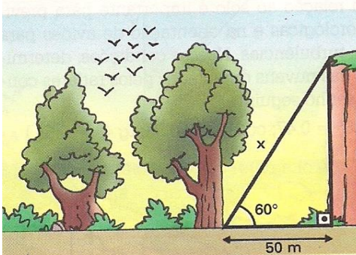
Questão 11:Os sistemas de cobrança dos serviços de internet móvelpor duas empresas A e B são distintos. A empresa Acobra uma quantia fixa de R$ 5,45 pela habilitação mensal do serviço e mais R$ 2,05 por dia que a pessoa utilizar o serviço no mês. A empresa B cobra R$ 8,60 pelahabilitação mensal e R$ 1,90 por dia utilizado no mês.Uma pessoa resolveu testar esses serviços e adquiriu oplano pelas duas empresas, utilizando-o por 20 dias no mês. Determine a diferença entre o valor pago para cada empresa.

Questão 12:Uma empresa de telefonia celular possui um plano emque o cliente paga mensalmente R$80,00 e tem direito auma franquia de 200 minutos em ligações no mês. Cadaminuto além da franquia custa R$ 0,10.
(a) Quanto pagará uma pessoa com esse plano que utilizar150 minutos no mês?
(b) Quanto pagará uma pessoa com esse plano que utilizar320 minutos no mês?

Questão 13: Esboce o gráfico das funções $f\left(x\right)=3x+7$ e $g\left(x\right)=-2x+10$ e determine se as duas são paralelas, concorrentes ou coincidentes.

Questão 14:Um mergulhador possui um tanque de oxigênio comcapacidade para 900 L. Ele mergulha na água com otanque completamente cheio e, por questões de segurança, deve emergir enquanto a quantidade de oxigênionão for inferior a 100 L. A cada minuto que o mergulhador permanece submerso gasta 20 L de oxigênio. Qual afunção que relaciona a quantidade de oxigênio Q restante no tanque com o tempo t, em minutos, que esse mergulhador permanece submerso? Esboce o gráfico da função.

Questão 15:Transforme os problemas em equações e os resolva.
(a) Qual é o número que, quando somado a3/4, resulta em 1/2?
(b) Por quanto devemos multiplicar 2/3para obter 5/4?
(c) Dividindo um número por 2 e somando o resultado a 5, obtemos 8. Que número é esse?

